HỘI NGHỊ
CÁN BỘ, CÔNG CHỨC, VIÊN CHỨC VÀ NGƯỜI LAO ĐỘNG
NĂM HỌC 2023 – 2024

Nhằm đánh giá và tổng kết những kết quả đã đạt được trong năm học 2022 – 2023 và đề ra phương hướng nhiệm vụ năm học 2023 – 2024. Sáng ngày 14 tháng 10 năm 2023 trường THPT Nguyễn Nguyễn Văn Tăng đã tổ chức Hội nghị Cán bộ, Công chức, Viên chức và Người lao động năm học 2023 – 2024.
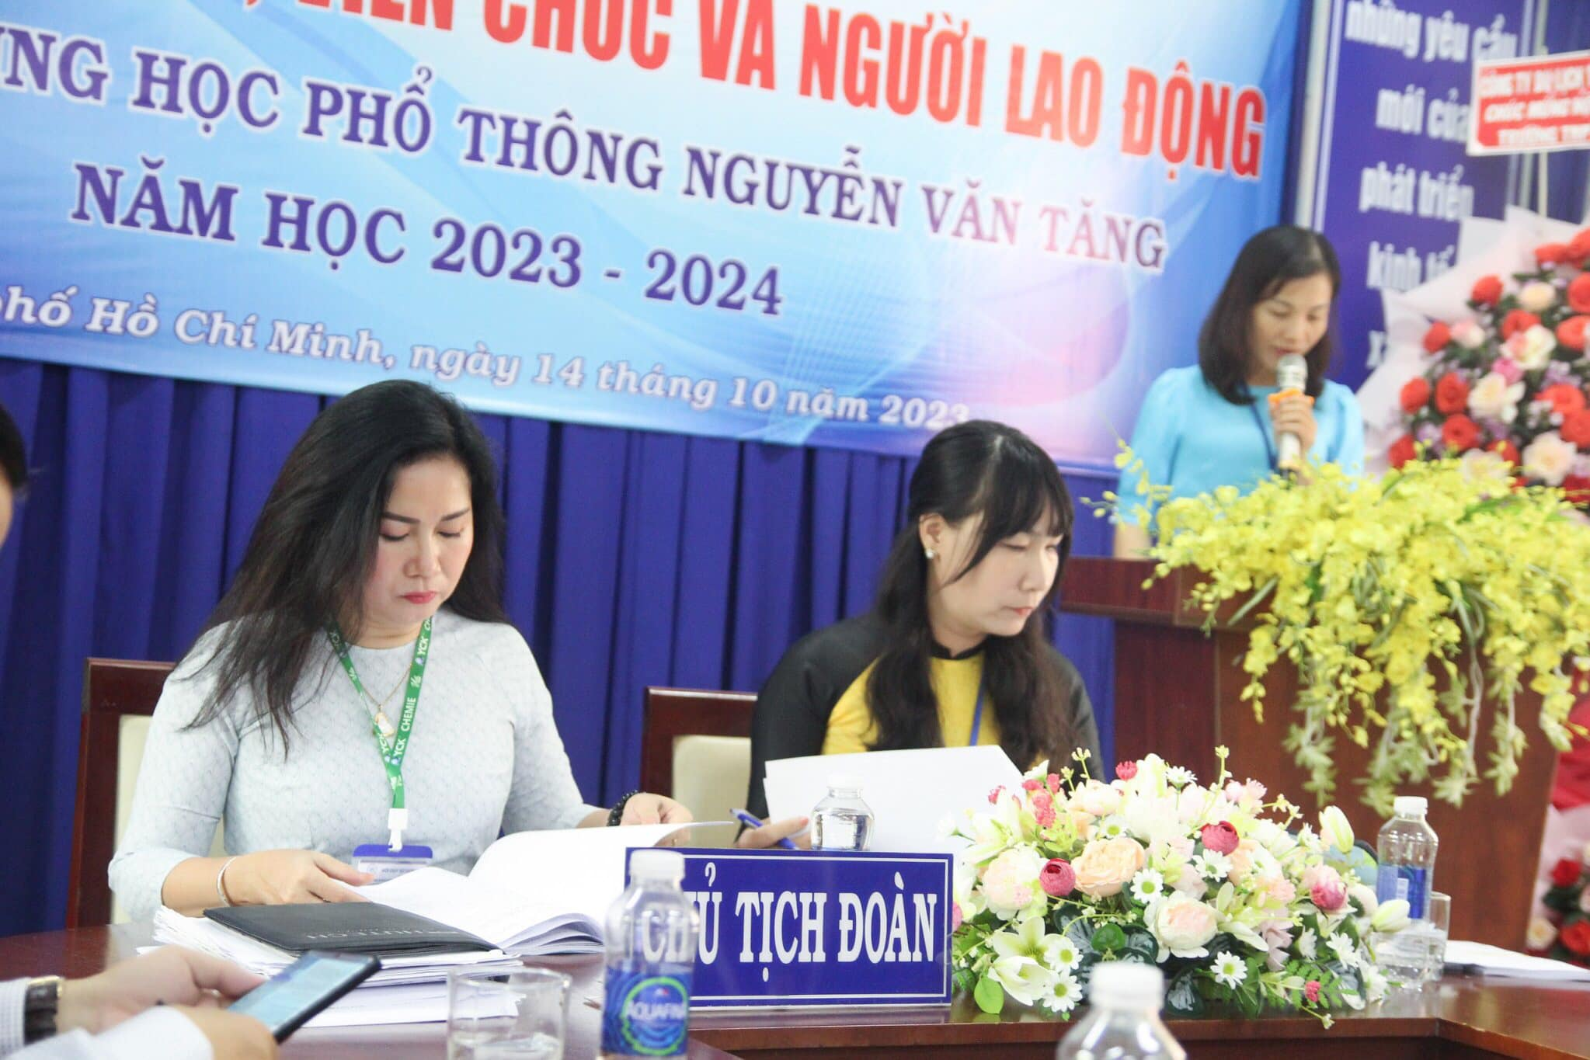
Tham dự Hội nghị có Bà Tiền Mỹ Tú – Ủy viên Ban Chấp hành- Phó trưởng ban nữ công Công đoàn ngành Giáo dục Thành phố Hồ Chí Minh, và Công chức, Viên chức, Người lao động trường THPT Nguyễn Văn Tăng. Đoàn Chủ tịch gồm 02 đại biểu: Cô Nguyễn Hoàng Diễm Ly – Bí thư Chi bộ – Hiệu trưởng và Cô Nguyễn Thị Vân Nam – Chủ tịch công đoàn.
Dưới sự chủ trì của Đoàn Chủ tịch, Hội nghị Cán bộ, Công chức, Viên chức và Người lao động trường THPT Nguyễn Văn Tăng năm học 2023 – 2024 đã diễn ra sôi nổi, tích cực. Hội nghị đã thông qua:
- Báo cáo kiểm điểm việc thực hiện các Nghị quyết, Chủ trương của Đảng, Chính sách, Pháp luật của Nhà nước có liên quan đến chức năng, nhiệm vụ của nhà trường trong năm học 2022 – 2023; Báo cáo đánh giá, tổng kết và kiểm điểm trách nhiệm của người đứng đầu cơ quan, đơn vị trong việc thực hiện Kế hoạch giáo dục năm học 2022 - 2023; Báo cáo kiểm điểm việc thực hiện Nghị quyết Hội nghị Cán bộ, Công Chức, Viên chức và Người lao động; Thực hiện Quy chế dân chủ trong hoạt động của trường THPT Nguyễn Văn Tăng năm học 2022 – 2023; Báo cáo kết quả thi đua năm học 2022 – 2023; Báo cáo hoạt động của Ban thanh tra nhân dân năm học 2022 – 2023; Thông qua báo cáo thu, chi tài chính năm học 2022 – 2023…
- Dự thảo Kế hoạch giáo dục nhà trường năm học 2023 – 2024; Quy chế Kiểm tra đánh giá; Quy chế dân chủ; Quy chế chi tiêu nội bộ; Ký kết giao ước thi đua giữa người đứng đầu với tổ chức công đoàn năm học 2023 – 2024.
Một số hình ảnh tại Hội nghị:
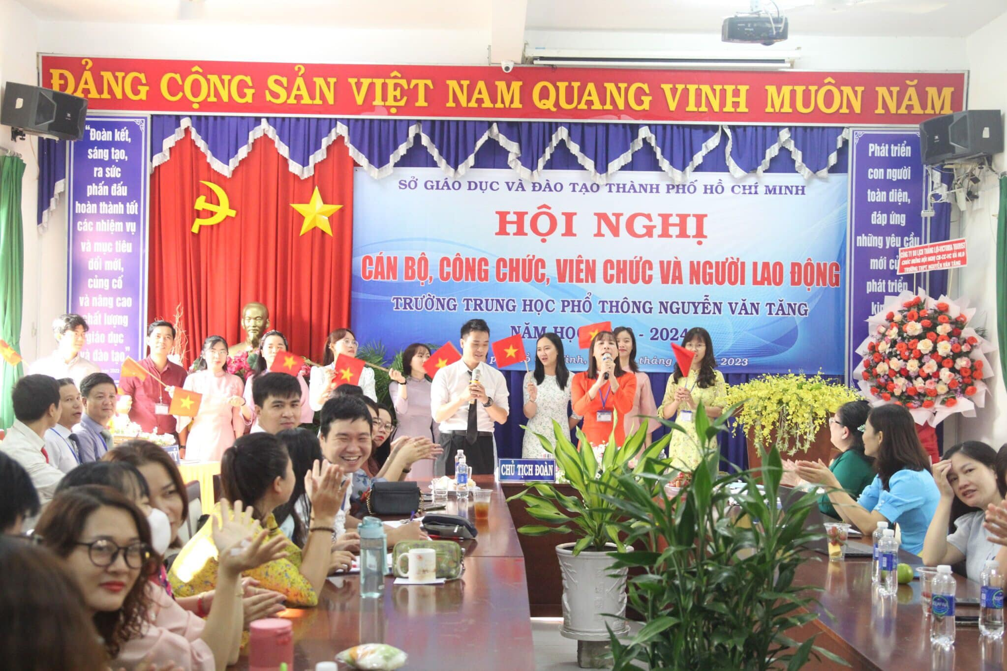
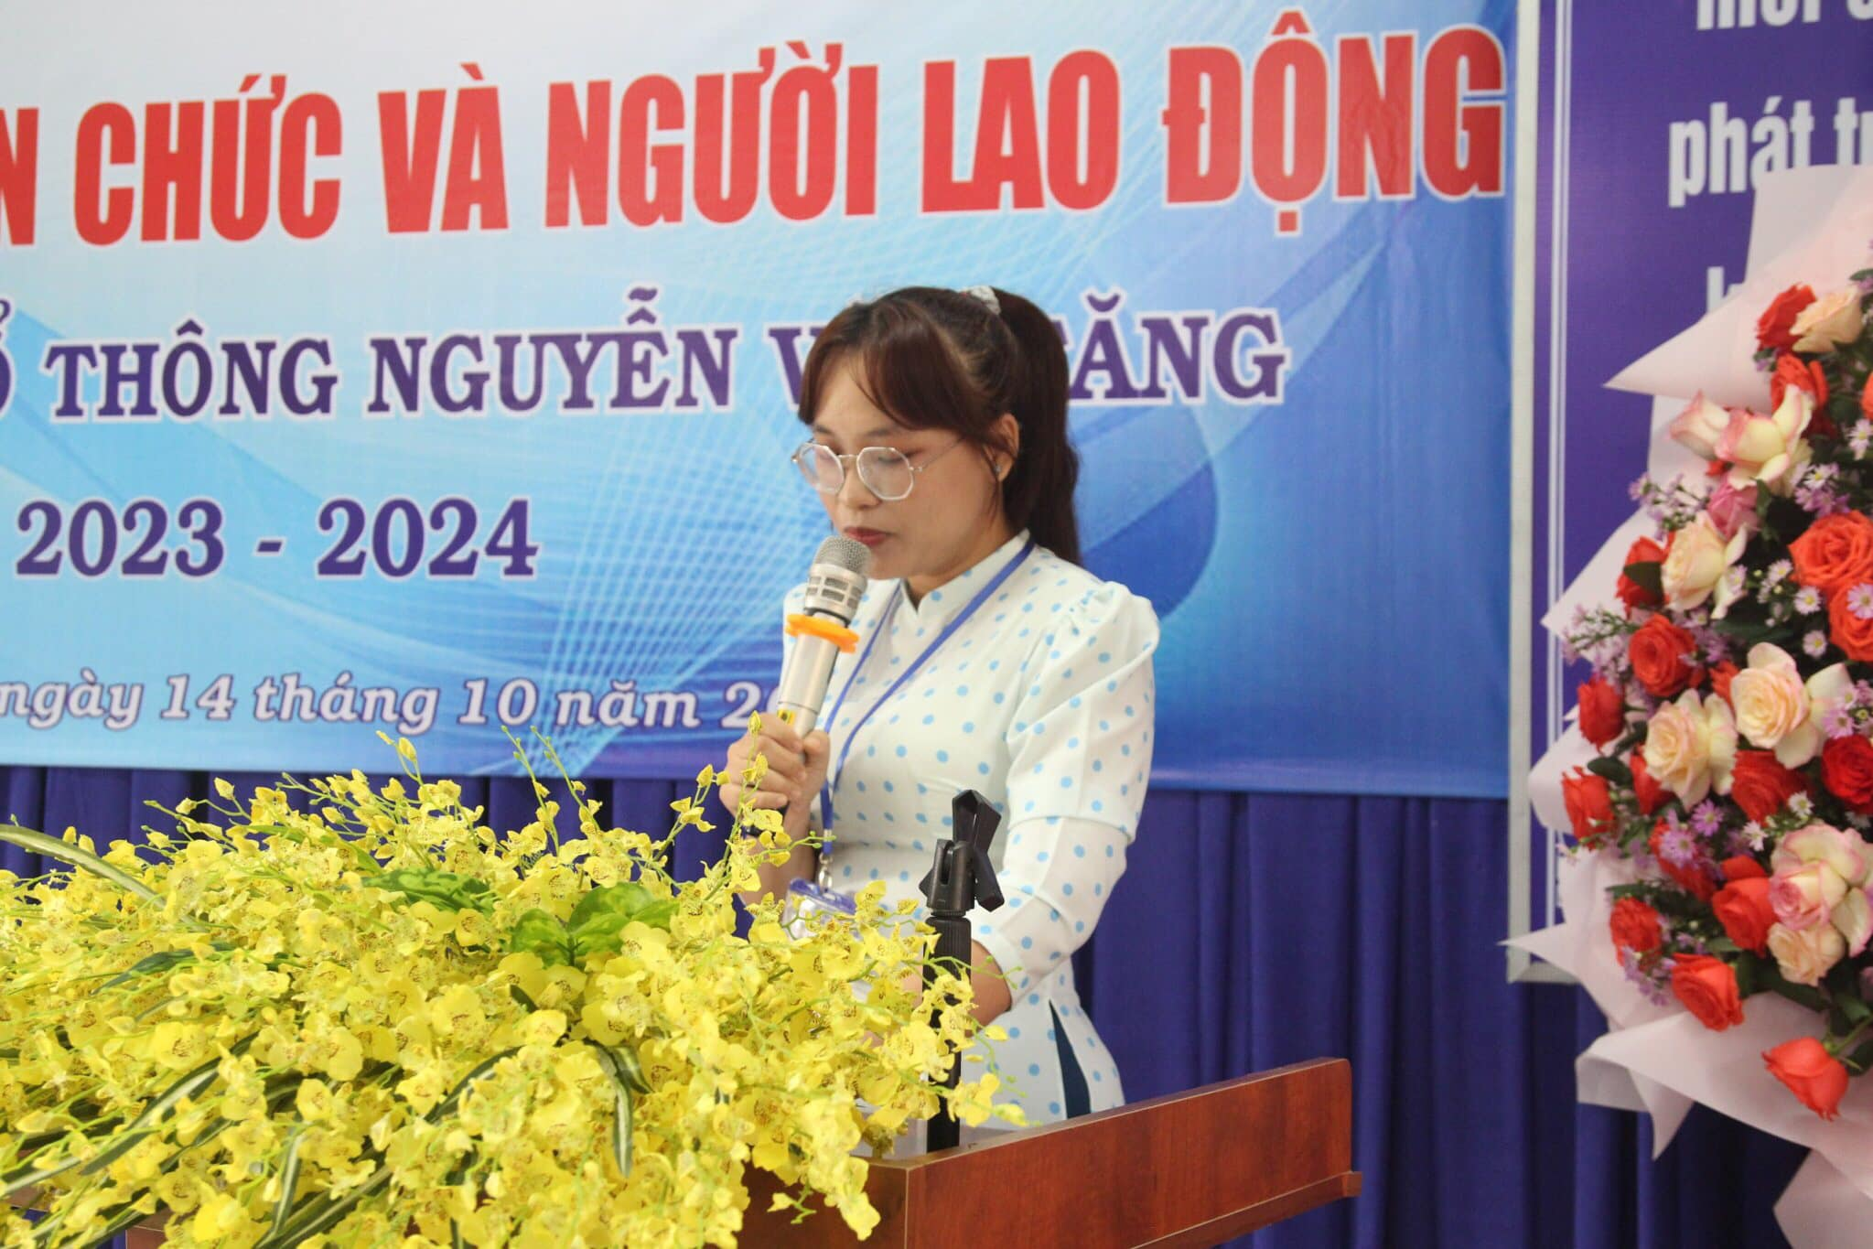
Nghi thức Khai mạc và báo cáo tình hình Cán bộ, Nhà giáo, Người lao động tham dự Hội nghị CB, CC, VC & NLĐ năm học 2023 – 2024
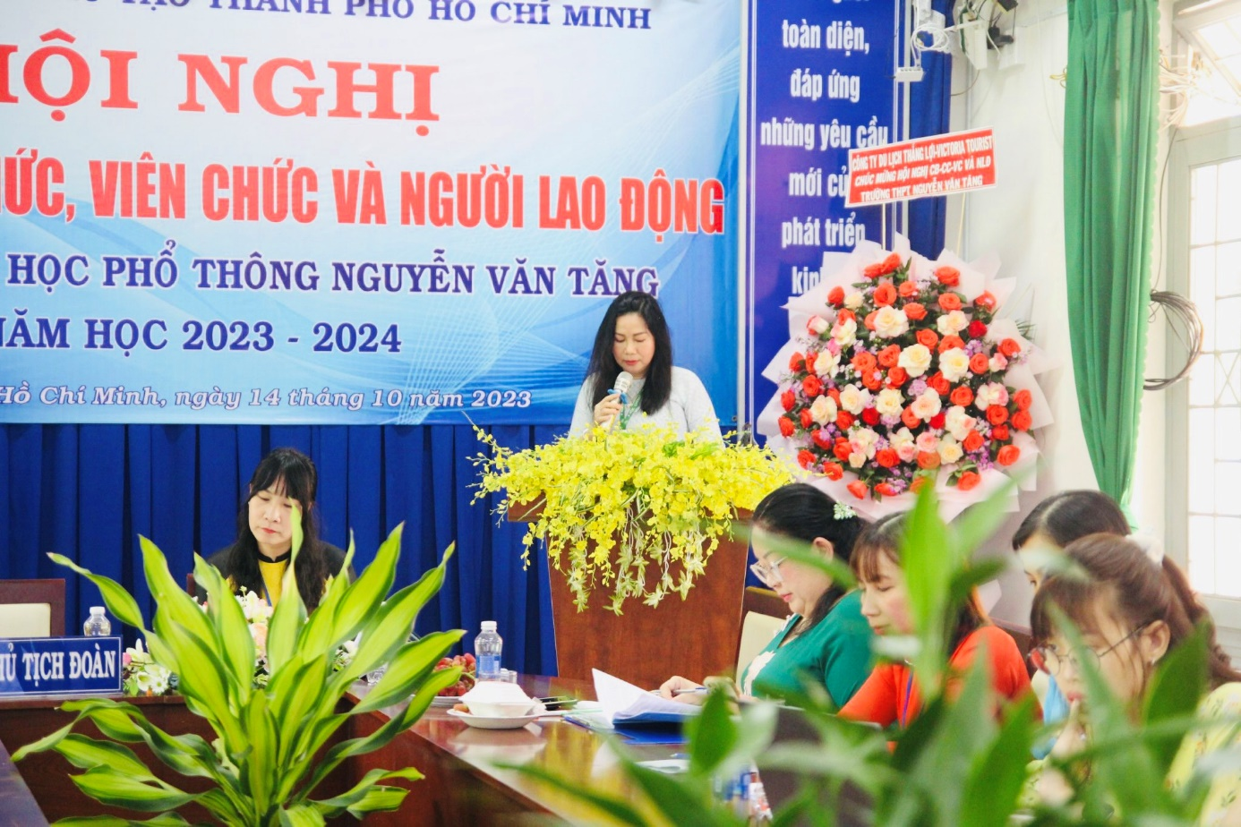
Cô Nguyễn Hoàng Diễm Ly – Bí thư Chi bộ – Hiệu trưởng thông qua Dự thảo Kế hoạch giáo dục nhà trường năm học 2023 – 2024
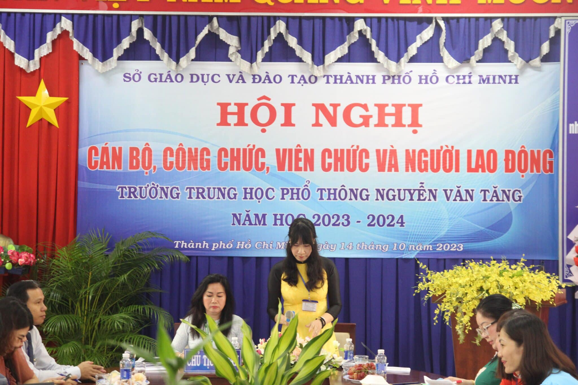
Bà Lê Thị Hà – Trưởng Ban thanh tra nhân dân, báo cáo tổng kết hoạt động Ban thanh tra nhân dân năm học 2022 – 2023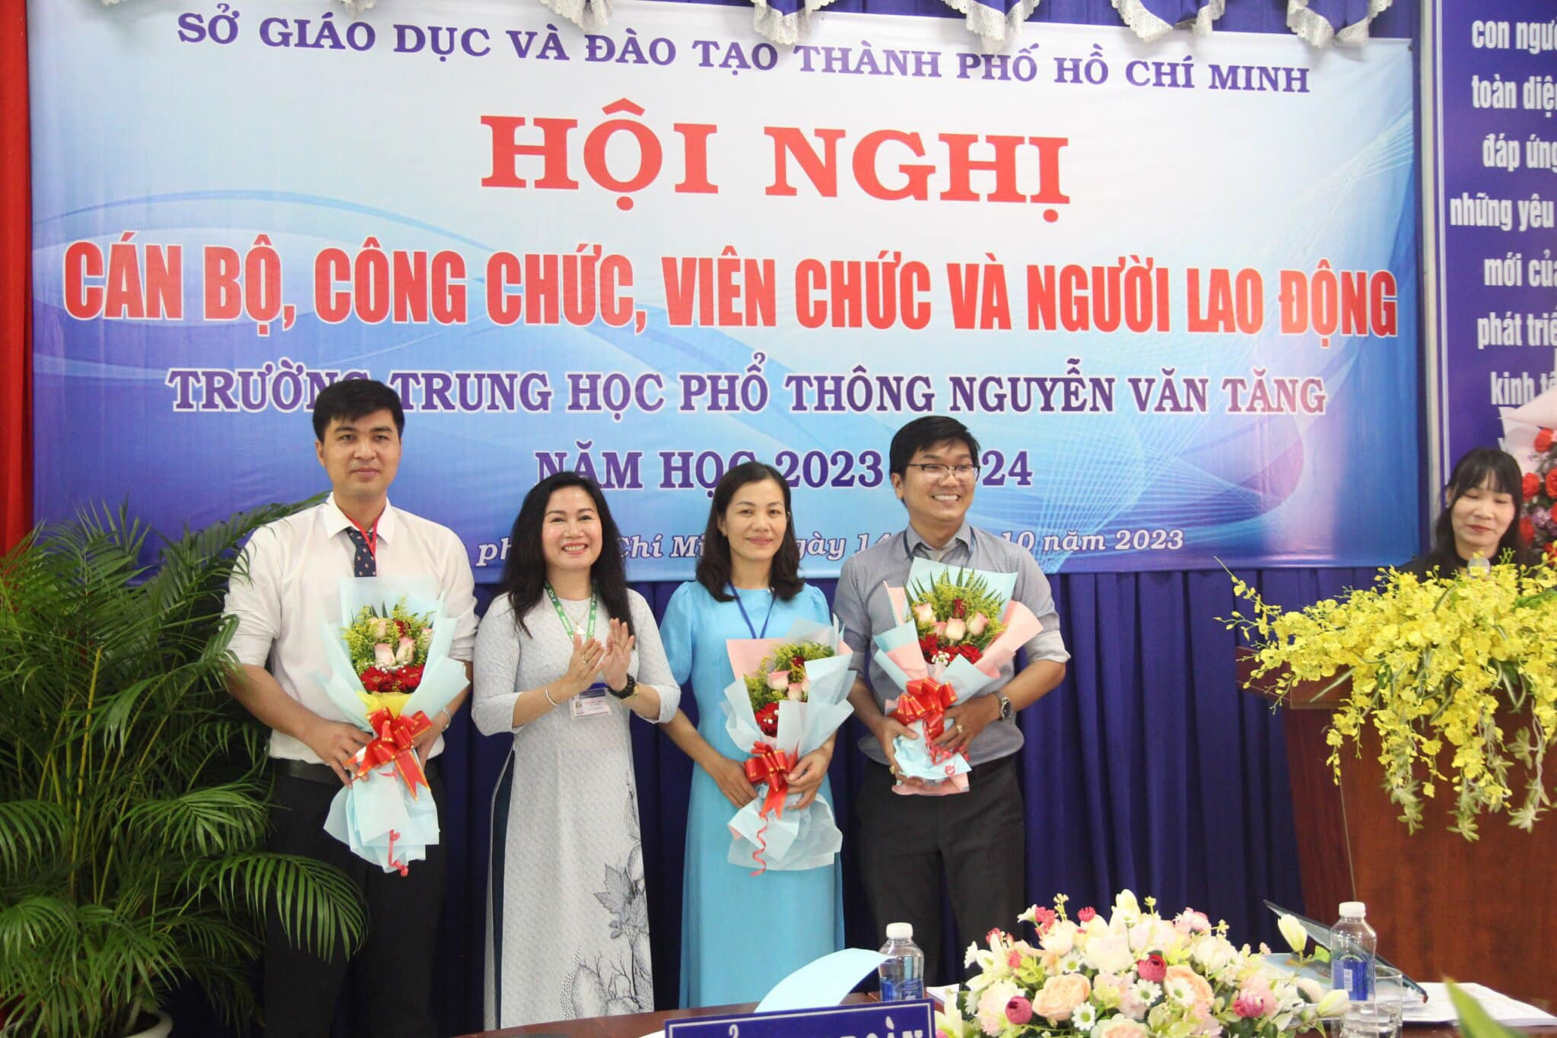
Ban thanh tra nhân dân nhiệm kỳ 2023-2025
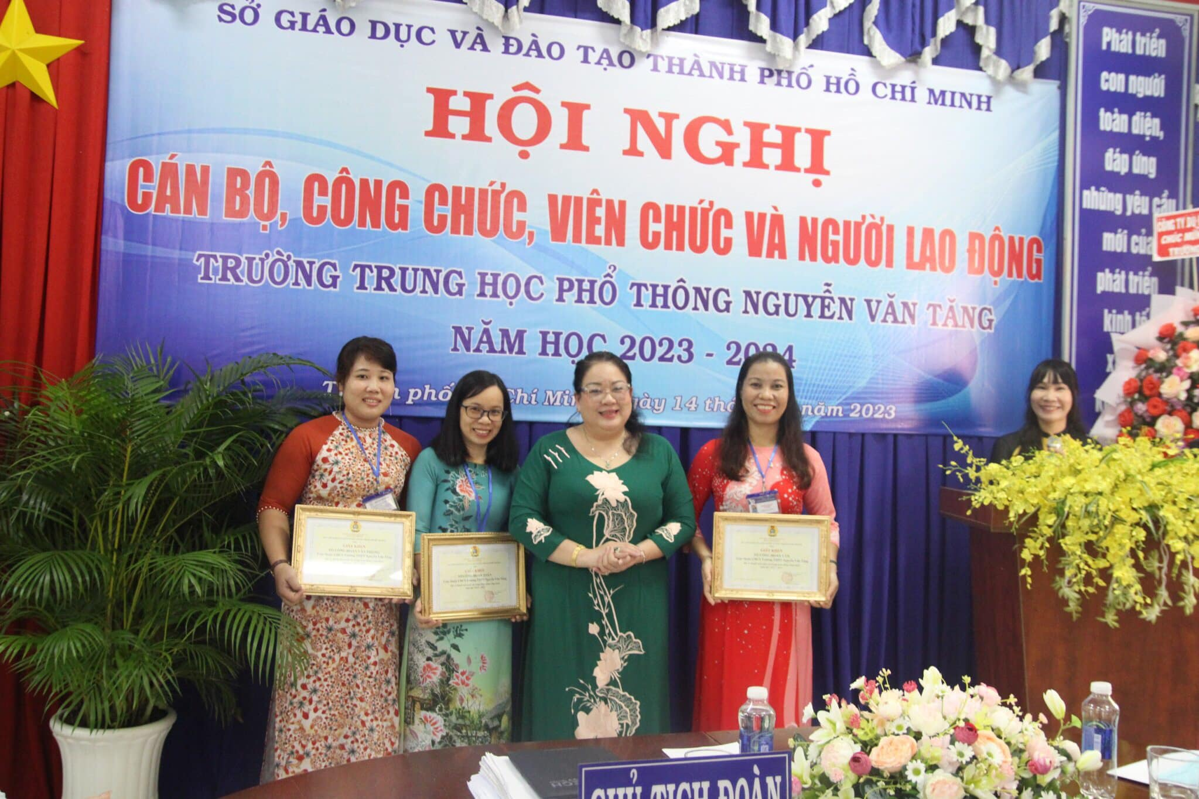
Bà Tiền Mỹ Tú – UVBCH – Phó trưởng ban nữ công, tặng Giấy khen cho Tập thể và Cá nhân đạt thành tích xuất sắc trong
hoạt động Công đoàn năm học 2022 – 2023.
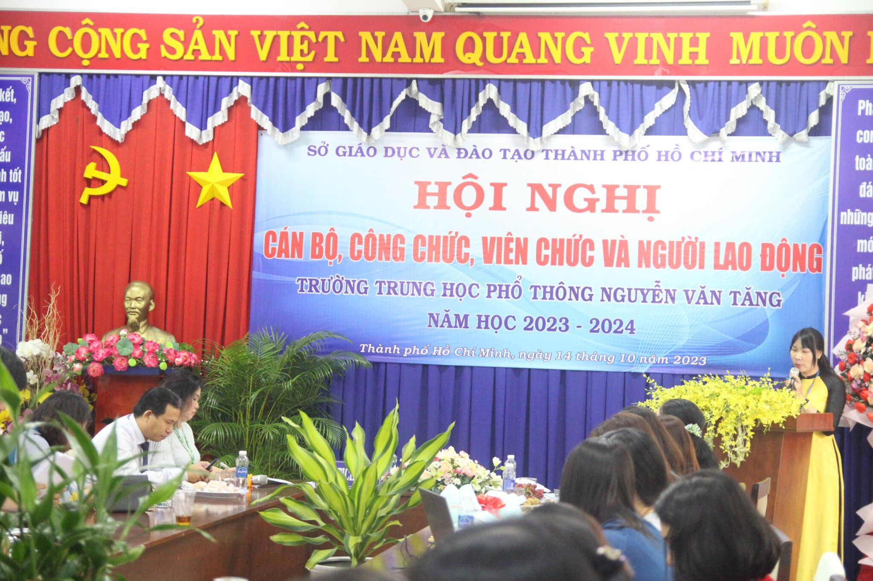
Cô Nguyễn Thị Vân Nam – Chủ tịch Công đoàn cơ sở phát động
phong trào thi đua và thông qua nội dung kí kết giao ước thi đua
năm học 2023 – 2024.
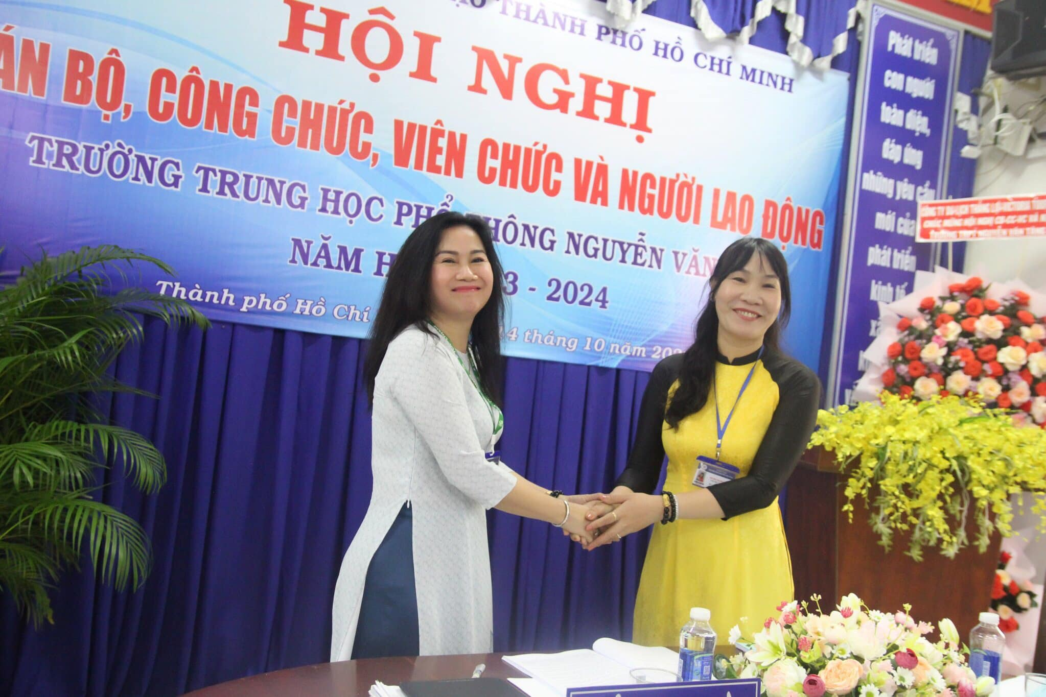
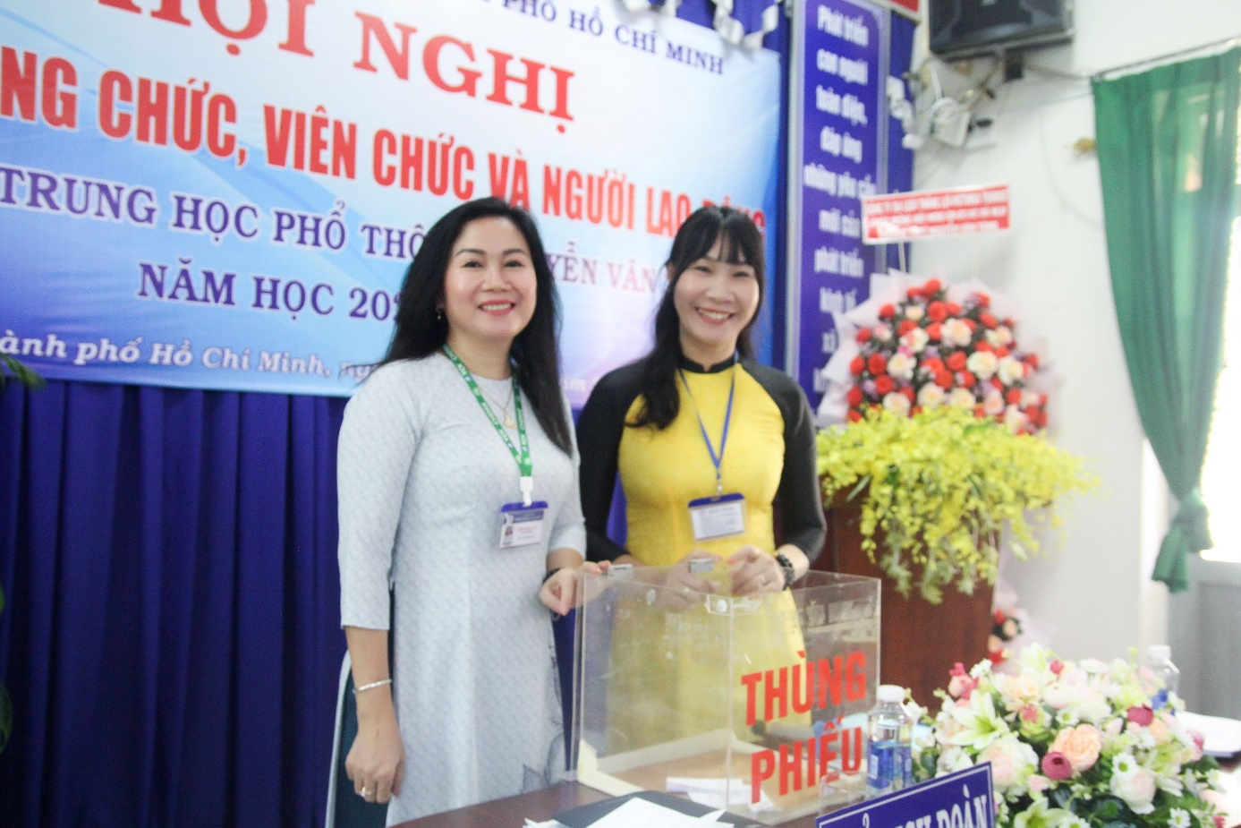

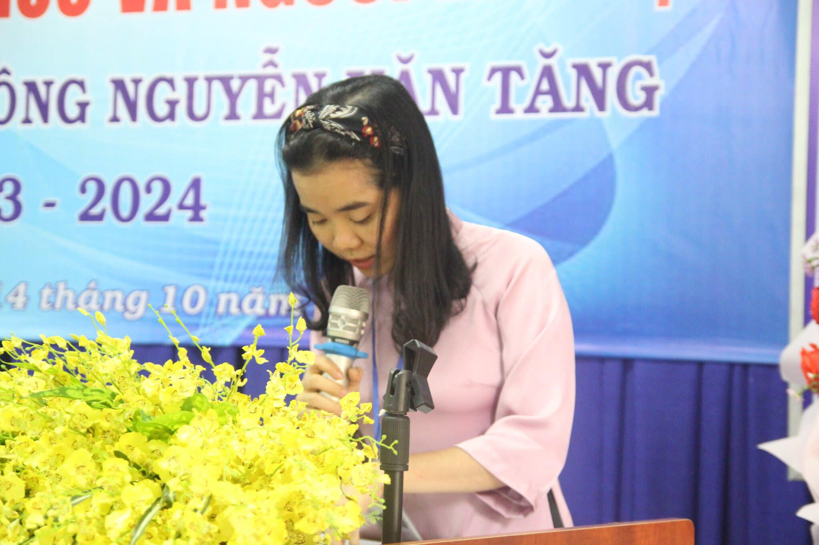

Cô Lê Nguyễn Ngọc Trai, đại diện Đoàn Thư ký thông qua Nghị quyết Hội nghị Cán bộ, Công chức, Viên chức và Người lao động năm học 2023 – 2024. 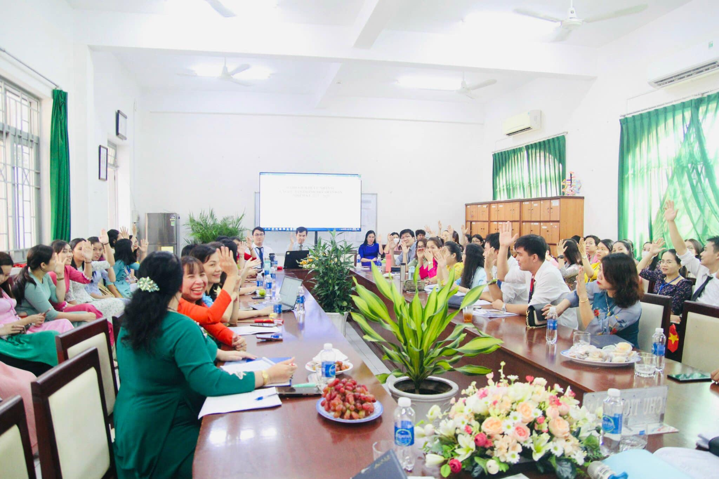
Hội nghị biểu quyết 100% ý kiến nhất trí thông qua các chỉ tiêu, nhiệm vụ và những thay đổi, bổ sung trong các Báo cáo, Dự thảo, Kế hoạch đề ra
năm học 2023 – 2024.
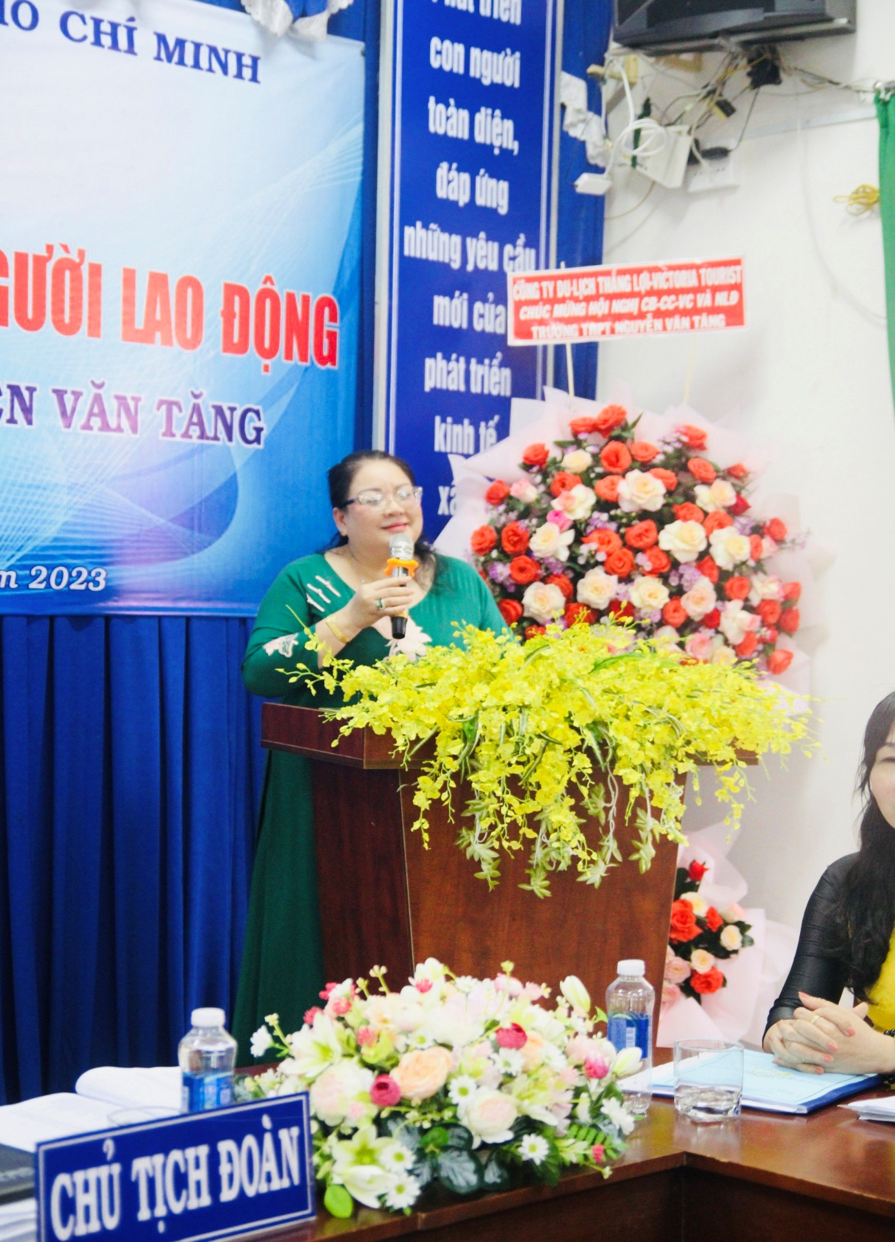
Bà Tiền Mỹ Tú
Ủy viên Ban chấp hành CĐ – Phó trưởng ban nữ công Công đoàn Ngành Giáo dục Thành phố, phát biểu tại Hội Nghị.

Một số hình ảnh tại hội nghị
